PINEAU Camille groupe 2 03/02/2020

SÉANCE 4 : programmation de notre « Arm Writer »

Présentation du travail effectué :

J’ai consacré majoritairement mon temps de la séance à convertir les angles en microsecondes des servomoteurs du coude et de l’épaule. En effet, nous possédions des mesures imprécises avec les angles en degré ce qui nous a obligé a utiliser les microsecondes.

Comment ais-je procédé ?

L’épaule :

Tout d’abord, sur le cours de Monsieur MASSON j’ai trouvé des informations pour indiquer l’angle en microsecondes.
Il faut utiliser epaule.writeMicroseconds(Angle en microseconds) ;
pour l’épaule par exemple.

D’autre part, je savais que l’épaule est sur l’axe vertical Oy à 80 °.
Il fallait alors que je trouve à quoi correspondait 80 ° en microsecondes.
Après plusieurs essais, j’ai trouvé que 80° est égal à 1585 microsecondes.

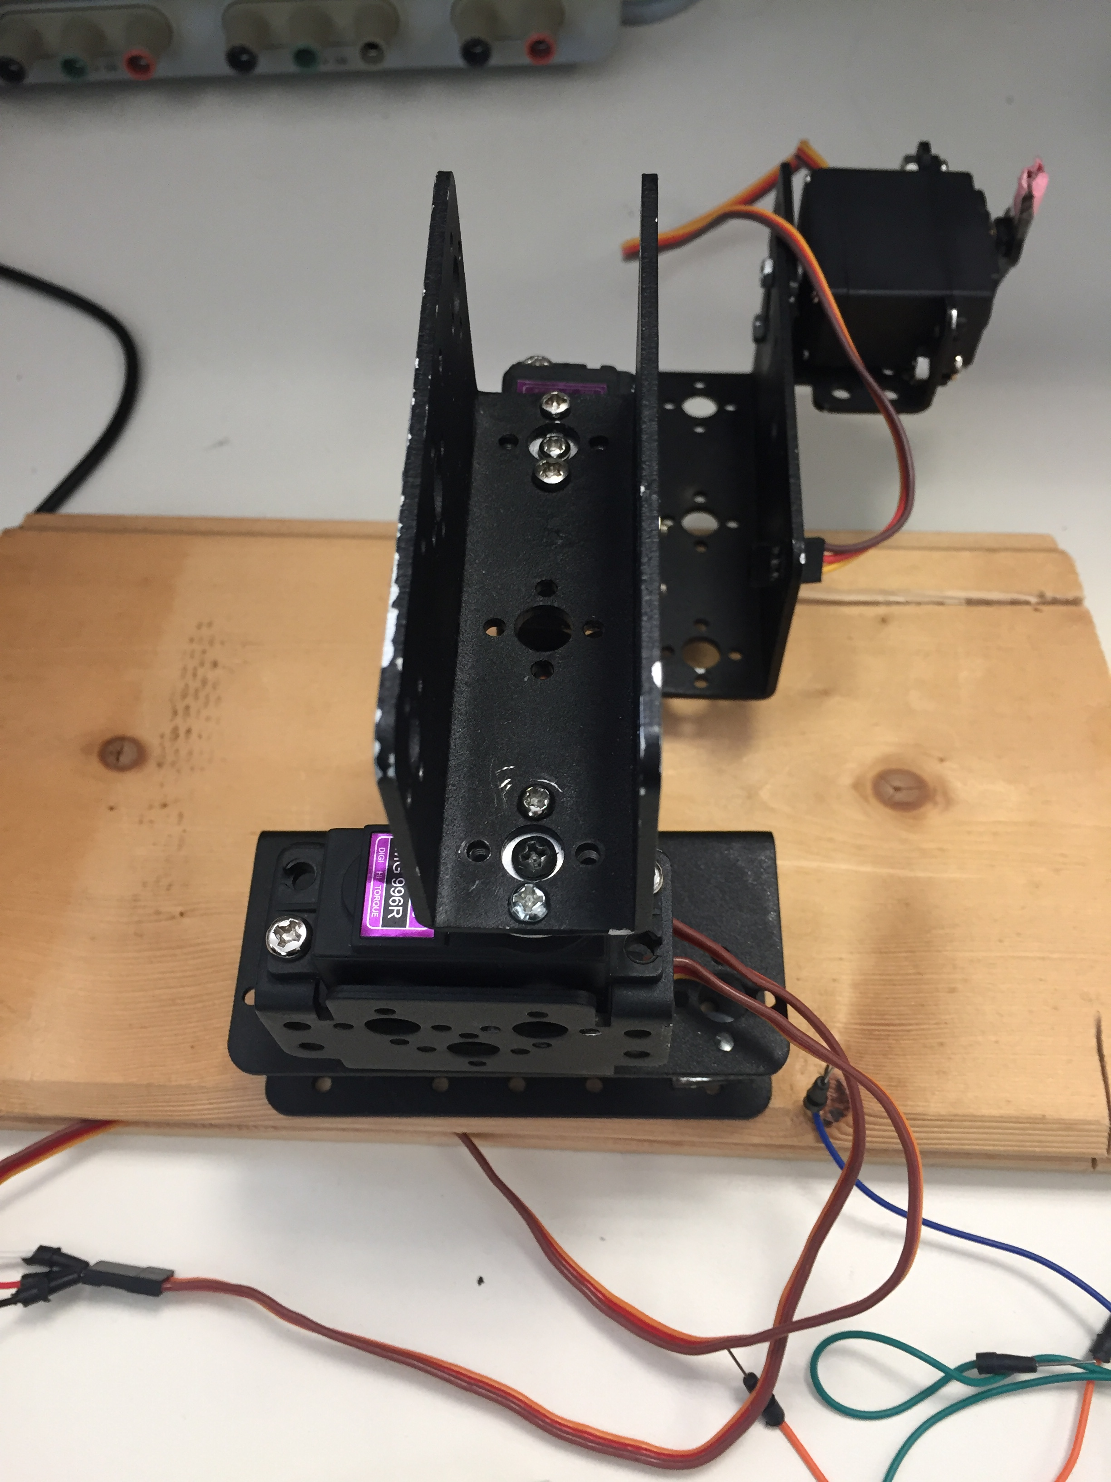

Servomoteur de l’épaule à 80° c’est à dire 1585 microsecondes.

Le coefficient de proportionnalité est alors de 19,8125.
Pour m’assurer de la justesse de ce coefficient j’ai fais plusieurs mesures.

Angles mesurés avec le rapporteur | 45° | 80° | 110°
Valeurs en microsecondes | 900 | 1585 | 2100

Tableau résumant les angles trouvés avec des valeurs données en microsecondes

Sur le tableau ci dessus ma seule valeur exacte est 1585. En effet, c’est une valeur exacte car je sais exactement où je me situe à 80°.
Avec mon coefficient j’ai pu confirmé la pertinence de mes valeurs. Effectivement, en l’appliquant, j’obtiens 891,5625 microsecondes pour 45° et 2179,375 microsecondes pour 110°. Cela diffère légèrement de mes valeurs du tableau mais cela est normal du fait du manque de précision avec le rapporteur.

Par conséquent, j’ai pu réalisé ma fonction qui convertira mes angles en microsecondes pour le servomoteur de l’épaule :

float me;
void microsecondese(double a){
me=a*19,8125;
return me;
}

Le coude :

Pour le coude, j’ai procédé de la même manière.
J’ai d’abord cherché les informations que j’avais trouvé auparavant sur mes angles du coude. Pour le coude, je possédais une seule valeur exacte qui est ma position horizontale (l’axe 0x) à 155°.
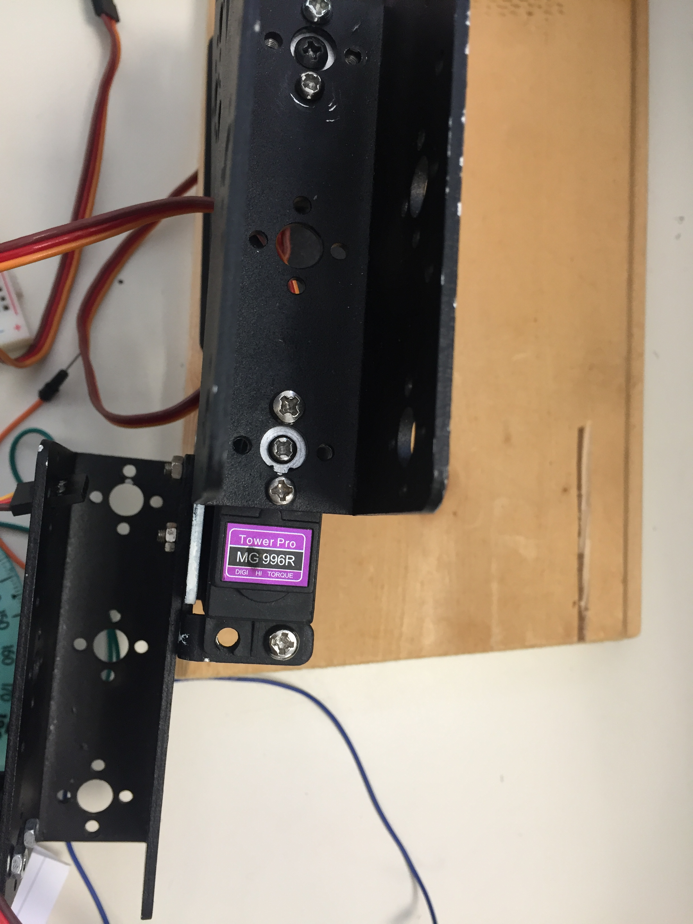
Angle du servomoteur du coude à 155° c’est à dire 2100 microsecondes

Après plusieurs tentatives, j’ai obtenu 2100 microsecondes à 155°.
Le coefficient de proportionnalité est alors de 13,5483871 (2100/155).
Comme toute à l’heure, j’ai testé ce coefficient sur plusieurs mesures d’angles.

La fonction permettant de convertir un angle en microsecondes pour le servomoteur du coude est :

float mc;
void microsecondesc(double a){
mc=a*13,5483871;
return mc;
}

Par ailleurs, je me suis renseignée pour savoir si mes résultats étaient pertinents.
Soulagement ! 1500 microsecondes correspond environ à 90° sur les servomoteurs.
La précision dépend de chaque servomoteur.

Problèmes rencontrés :

D’une part, plusieurs problèmes ont malheureusement perturbés la séance.
En effet, dans un premier temps notre robot ne répondait pas à nos attentes.
Ensuite, mon ordinateur de voulait pas exécuter les programmes.

Est-ce que vous me proposez une solution pour régler ce soucis chez moi ce week-end ?
Faut-il que je désinstalle dans la totalité Arduino ?

Enfin, il fallait être vigilant concernant le maximum des angles de chaque servomoteur ainsi que la position de ces angles dans l’espace.

